一些复习重点
Chapter 4
#1 全同粒子（玻色子/费米子）的概念，以及两者的区别

#2 统计力学的基本假设是什么？

#3 什么是最概然组态，在计算组态的概率时，全同玻色子，全同费米子，可分辨粒子的区别是什么？

#4 能量为E的态的最概然粒子数满足什么分布（对于可分辨粒子，全同玻色子，全同费米子是不同的分布函数）
麦克斯维-玻尔兹曼分布/费米狄拉克分布/玻色-爱因斯坦分布

#5 玻尔兹曼熵的定义是什么？
玻尔兹曼熵测量了系统处于热平衡时微观态的数目。在热平衡时，系统处于最概然组态，此时熵最大。玻尔兹曼熵沟通了热力学系统宏观和微观，是对热力学第二定律的微观解释

#6 什么是吉布斯熵？
吉布斯熵在处于非平衡的宏观态时仍然适用。

#7 什么是信息熵？

#8 信息熵和热力学熵的联系是什么？什么是兰道尔原理，擦除一个经典的比特所消耗的能量是多少？

#9 常见的实现量子比特的量子系统有哪些？
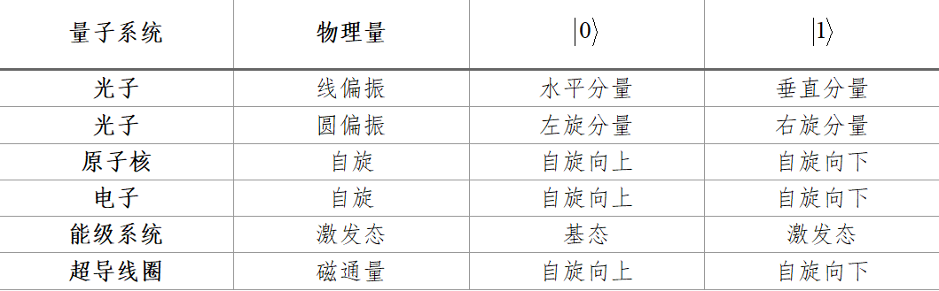

#10 常见的量子比特操作算符：X算符，Y算符，Z算符，以及其具体的矩阵表达形式是什么，每个算符的作用是什么？
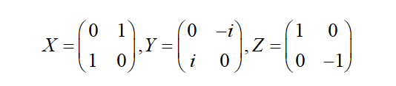
#11 量子比特如何通过Bloch球表示？

#12 什么是纯态和混态？

#13 密度算符的定义是什么？如何在特定表象下面计算一个混态系统的密度算符？
约化密度矩阵的定义（当纯态是由两个系统组成时会涉及到，例如纯态为|00>)
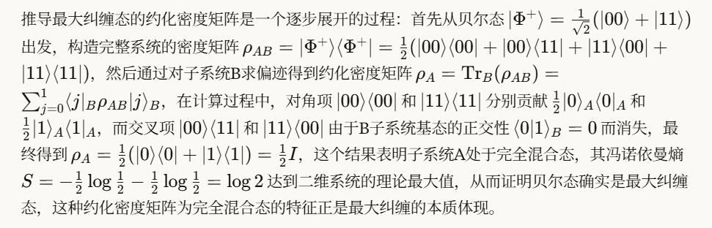

#14 密度算符的一些特征
密度矩阵的迹为1，是一个正定矩阵

#15 什么是冯诺依曼熵，如何计算（通过密度矩阵定义）
纯态的量子信息熵是0
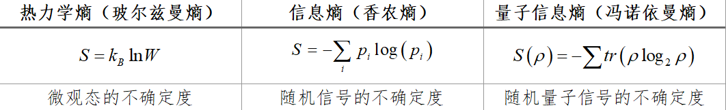

#19 关于纠缠态
- 如果一个多粒子体系的波函数无法写为单个粒子波函数的张量积形式，则改量子态称为纠缠态
- EPRB实验中使用的纠缠态是什么？
- 最大纠缠态是指在给定维度下，约化密度矩阵的冯诺依曼熵达到理论最大值的纯态。例如bell态

Chapter5/6
#1 什么是EPR佯谬？

#2 纠缠光子对生成的方式？

#3 贝尔不等式及其实验？

#4 测量算符不满足薛定谔方程，没有对应的线性算符

#5 量子不可克隆原理（可以克隆一个非平庸的本征态，不可克隆叠加态），量子不可克隆原理是量子密码学的基础
#6 BB84协议
- BB84协议的规定，如何通过该协议来检测是否由窃听者
- 当eve存在与否的误码率差别

#7 量子通信中的误码率的来源

#9 常见的单比特量子们和两比特量子门
单比特：X/Y/Z/hadamard门，这些门的2*2矩阵形式和作用需要了解
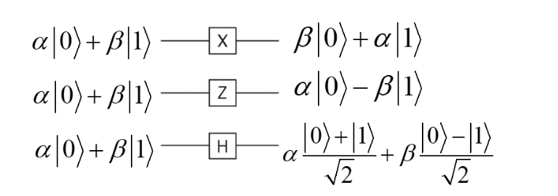
二比特（例如：cnot门，受控的z门）：
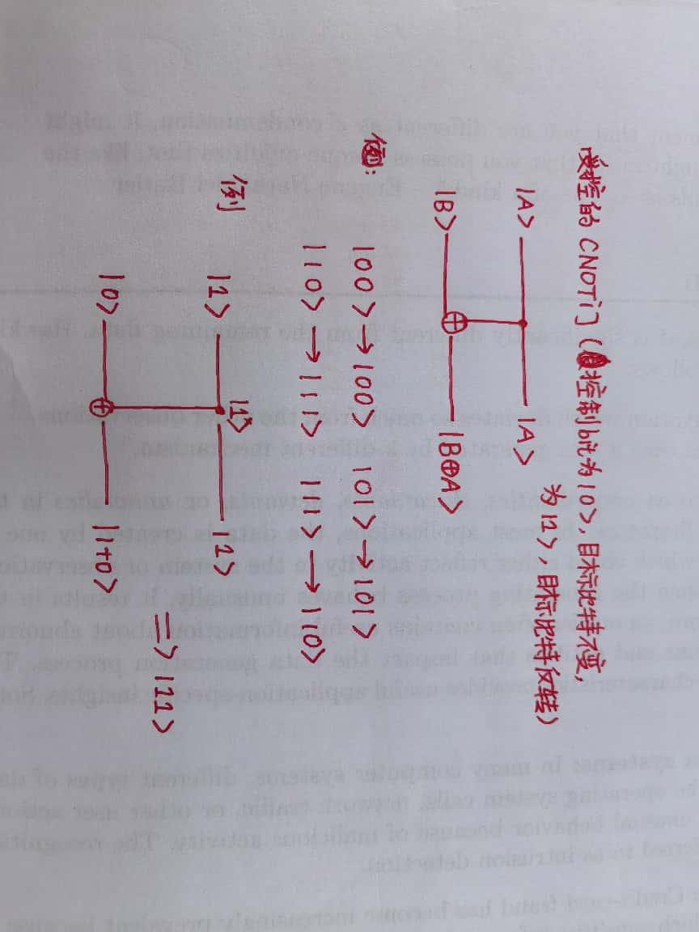
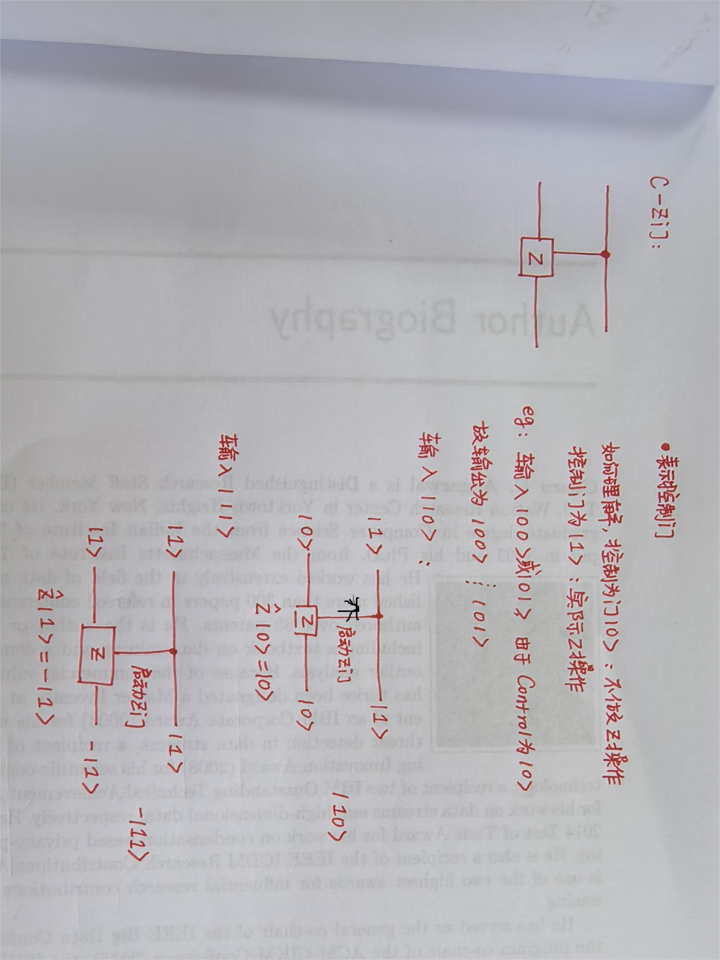
三比特（Tofoli门）：
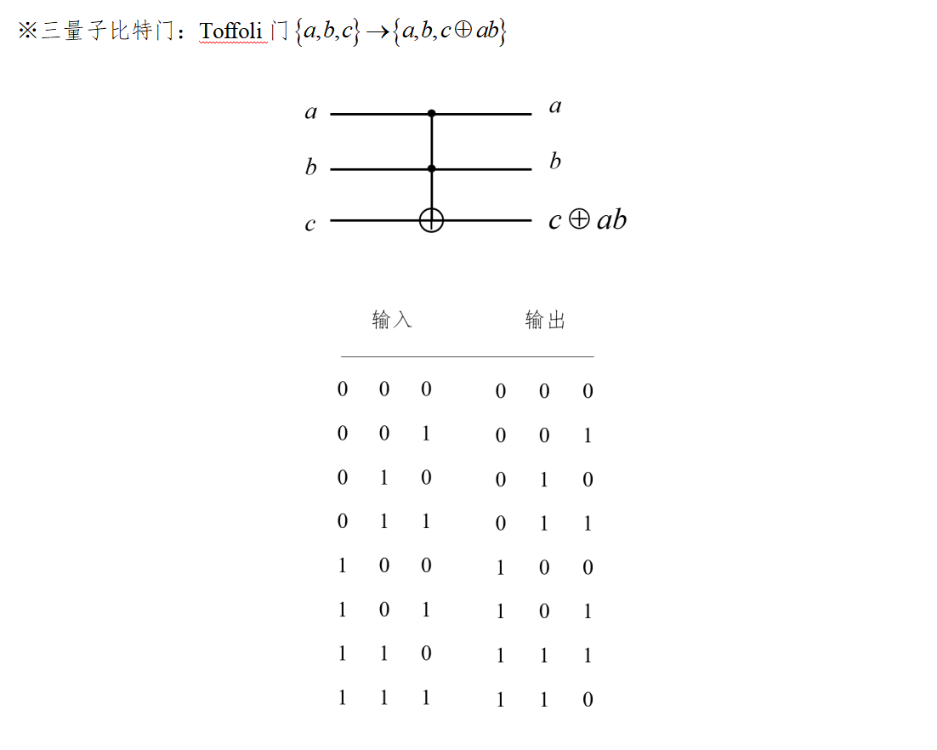
任何量子门电路都可以由单比特量子门电路和cnot门构造

关于如何计算复杂量子回路的输入输出也是需要知道的，一些关于计算量子回路的习题：
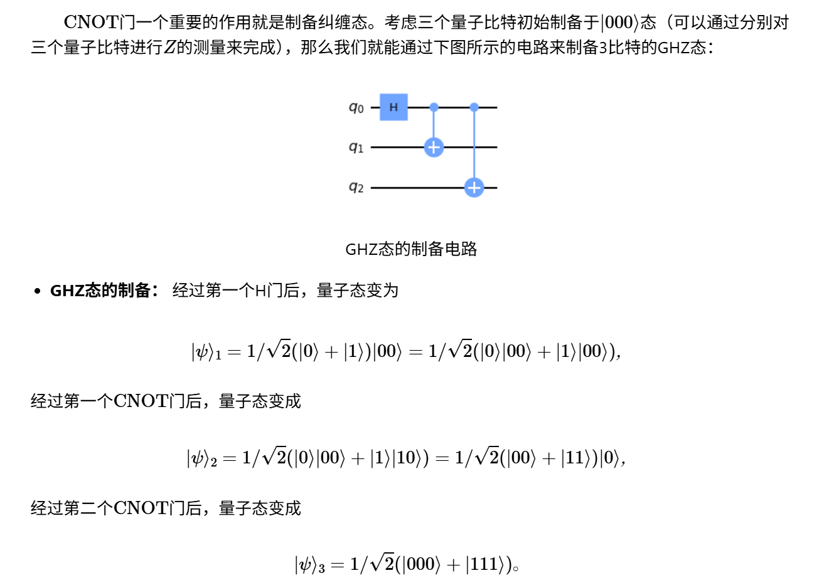
#10 量子隐形传态
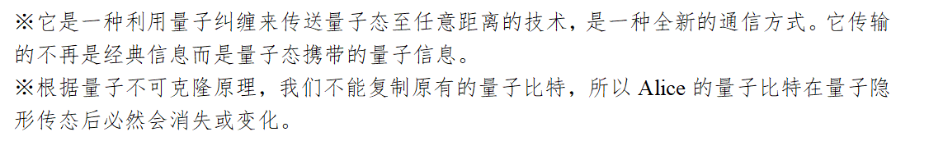
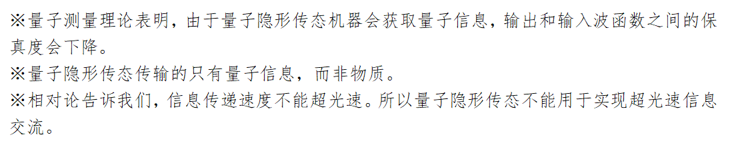

#11 量子通信网络中的中继站分类：量子中继和可信中继

#12 量子中继中的关键技术
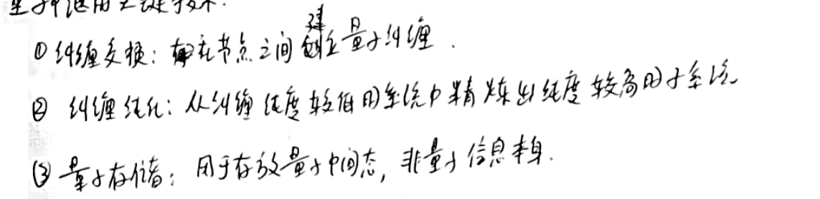

#13 量子存储的常见方案

#14 常见的量子算法：Deutsch算法，Grover算法等需要基础的了解

#15 目前实现量子计算的物理系统及其相关指标
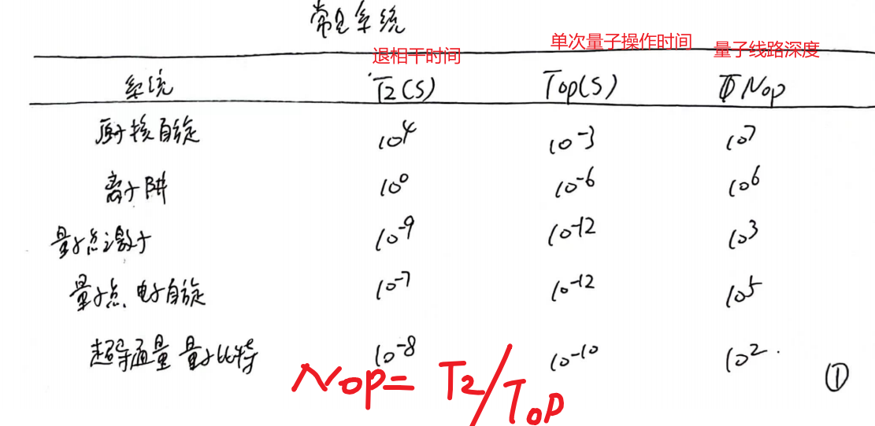
#16 光子源的泊松统计特性

#17 根据光源统计特性的不同进行的分类（亚泊松分布，泊松分布，超泊松分布）

#18 双光子干涉的HBT实验和HOM实验

#19 通过MZI干涉仪实现量子门

